Nom: Thomson
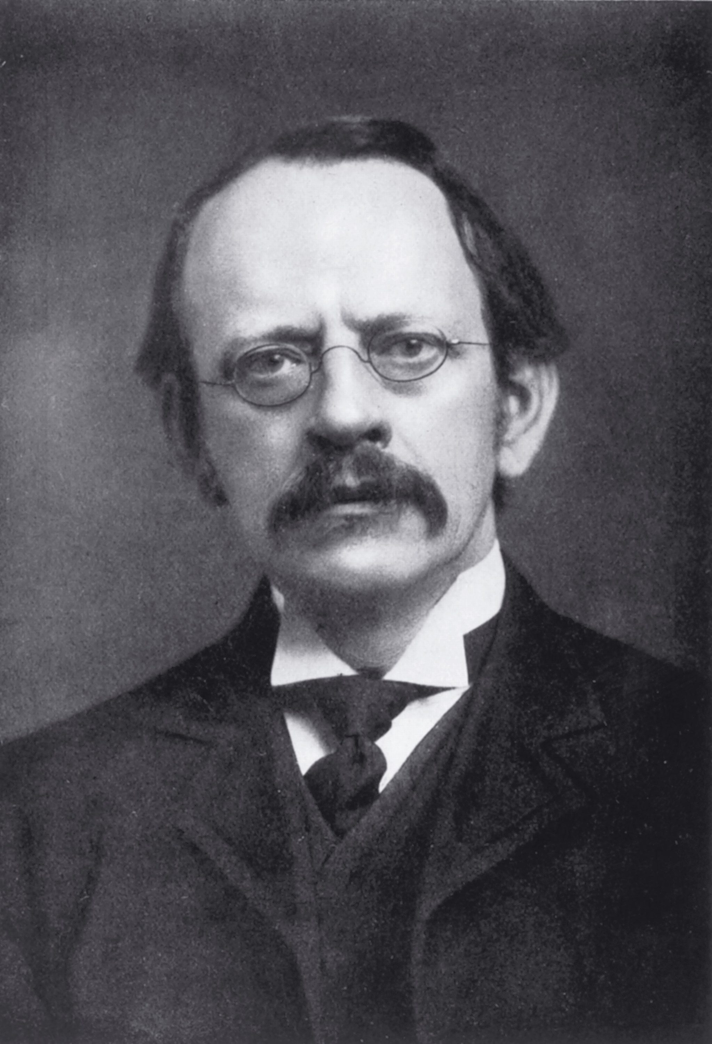
Nom Complet: Joseph John Thomson
Période de temps: 1856-1940
Nationalité: Anglais
Découverte: Charges comme dans un prune-pouding
